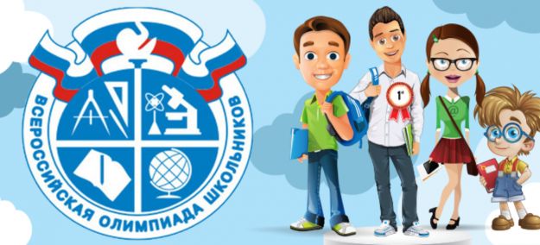

Всероссийская олимпиада школьников — массовое ежегодное мероприятие по работе с одаренными школьниками в системе российского образования. Это система охватывает 24 предметные олимпиады для обучающихся государственных, муниципальных и негосударственных образовательных организаций, которые реализуют образовательные программы основного общего и среднего общего образования.
Олимпиада проводится в течение учебного года с сентября по май в установленные сроки и включает четыре этапа: школьный, муниципальный, региональный и заключительный. Заключительный этап проводится в субъектах Российской Федерации, отобранных на основании заявок. Родители (законные представители) участника олимпиады не позднее чем за 3 календарных дня до начала проведения этапа олимпиады, в котором он принимает участие, письменно подтверждают ознакомление с настоящим Порядком и предоставляют письменное согласие на публикацию результатов по каждому общеобразовательному предмету на своем официальном сайте в сети Интернет с указанием сведений об участниках, которые хранятся организатором соответствующего этапа олимпиады в течение 1 года с даты проведения соответствующего этапа олимпиады.
Победители и призеры заключительного этапа получают диплом, дающий право поступления при наличии аттестата без экзаменов в любой университет Российской Федерации по профилю олимпиады и награждаются специальной премией Правительства Российской Федерации. Организатором олимпиады является Министерство Просвещения России, утверждающий состав Центрального оргкомитета и составы Центральных предметно-методических комиссий.
Участие в этапах олимпиады определяется Порядком проведения всероссийской олимпиады школьников (далее-Порядок), утвержденным приказом Минпросвещения России от 27.11.2020 N 678 «Об утверждении Порядка проведения всероссийской олимпиады школьников» (Зарегистрировано в Минюсте России 05.03.2021 N 62664). Олимпиада проводится на всей территории Российской Федерации по 24 общеобразовательным предметам. Плата за участие в олимпиаде не взимается.

